Всеволод Кочетов о коммунизме
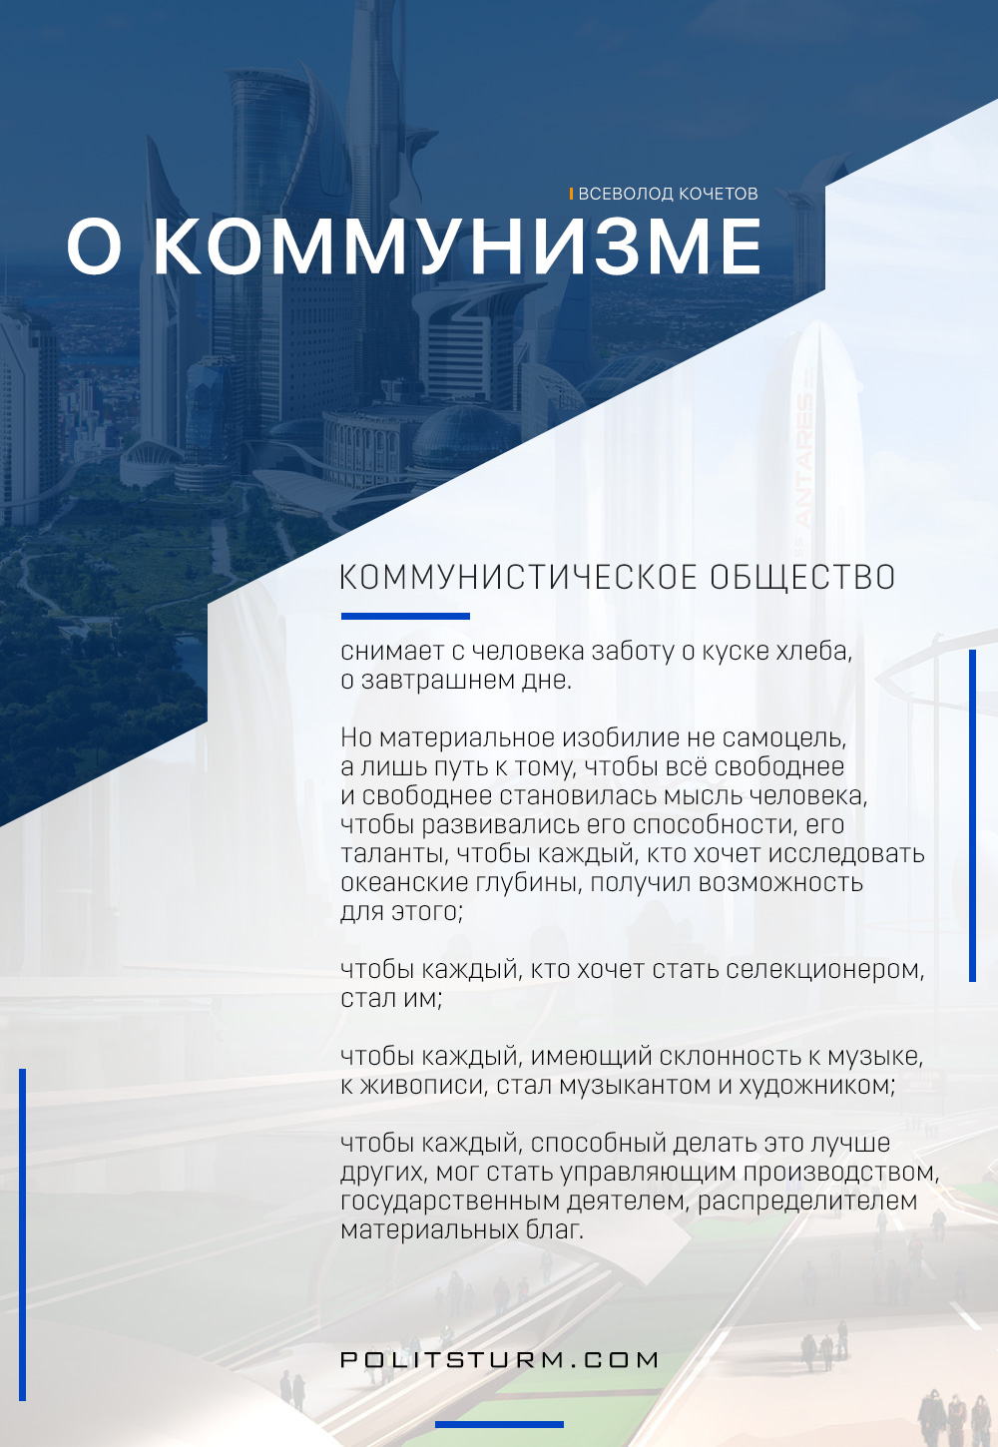

Оригинальная статья
2017-05-12
1 мин. на чтение

“Коммунистическое общество снимает с человека заботу о куске хлеба, о завтрашнем дне. Но материальное изобилие не самоцель, а лишь путь к тому, чтобы всё свободнее и свободнее становилась мысль человека, чтобы развивались его способности, его таланты, чтобы каждый, кто хочет исследовать океанские глубины, получил возможность для этого; чтобы каждый, кто хочет стать селекционером, стал им; чтобы каждый, имеющий склонность к музыке, к живописи, стал музыкантом и художником; чтобы каждый, способный делать это лучше других, мог стать управляющим производством, государственным деятелем, распределителем материальных благ.
Может всё это обеспечить каждому человеку в своей стране капитализм? Может он сделать так, чтобы не было ни хозяев, ни работников, ни работодателей, ни предлагающих свой труд; может он сделать так, чтобы каждый в стране был хозяином, творцом; может отказаться от главного своего принципа: тысячи работают, а единицы присваивают результаты их труда, оставляя тысячам возможность достигать лишь такого идеала – квартирка, домик, два куста роз, иллюстрированный журнальчик в воскресенье? Если да, если может, то пусть здравствует капитализм.
Если не может, если всё-таки одни будут владеть предприятиями и землей, а другие на них работать, то, как бы ни хороши были газоны вокруг чистеньких домиков, придётся – хочешь не хочешь – отдать предпочтение другому устройству общества”.
Кочетов В. А., Несколько слов об идеалах человека, в Сб.:
Публицистика, Воспоминания современников, Л., «Лениздат», 1976 г., с. 106-107.

Оригинальная статья

